



信息学院软件工程系

《计算机网络》实验报告

**题　　目 实验二　RS232C通信**

**班　　级 软件工程2018级A班**

**姓　　名 庄奕捷**

**学　　号 24320182203338**

**实验时间 2020年2月28日**

**2020 年 03 月 02 日**

# 实验目的

实现两台计算机通过 RS-232 串口相互连接。 实现发送和接收字符串的程序，支持互发信息，支持多次发送。

# 实验环境

操作系统：Windows10，编程语言：C#

# 实验结果

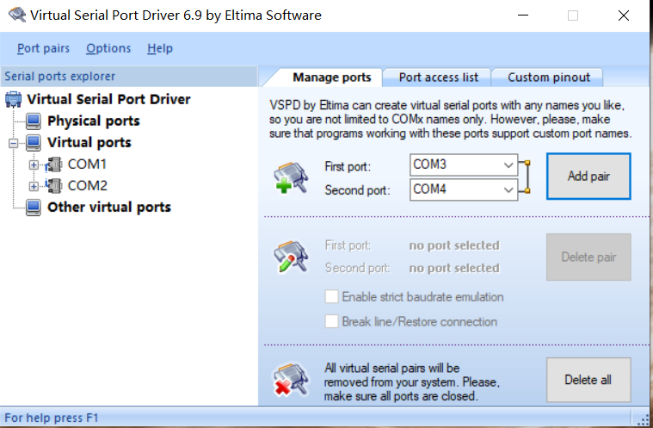

利用 VSPD 虚拟驱动器仿真，模拟一条 COM1 和 COM2 都接在自己的电脑上的 RS-232 线。

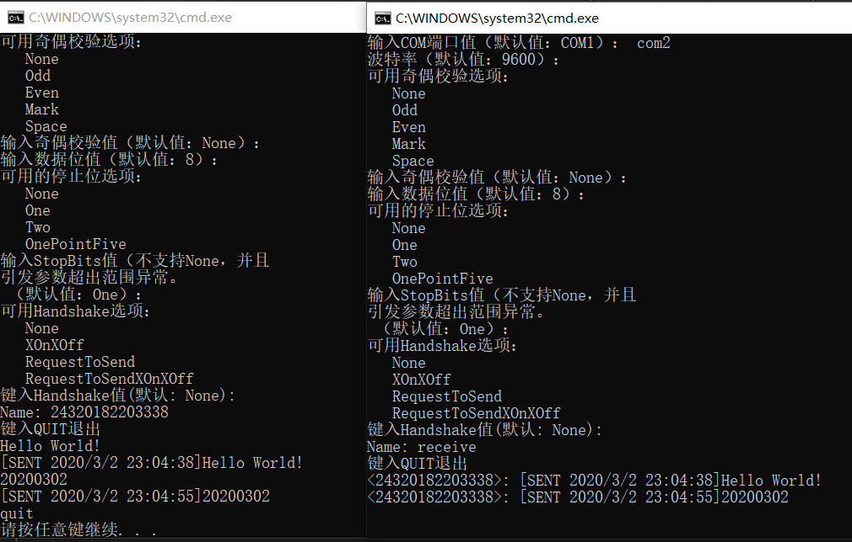

从串口com1发送信息到串口com2，使用的是默认的数值。

# 实验总结

加深了对异步通讯标准RS-232传输数据的理解。从代码层面上理解了两个串口之间是怎么收发数据的。